3ème dimanche de CARÊME

Mes yeux sont toujours vers le Seigneur, car c’est lui qui dégagera mes pieds du filet ; regardez-moi pour me prendre en pitié ; car je suis seul et pauvre. Ps. Je tiens mon âme élevée vers vous, Seigneur, ô mon Dieu, je me confie en vous, que je n’aie pas à rougir de confusion ! Ps 24.

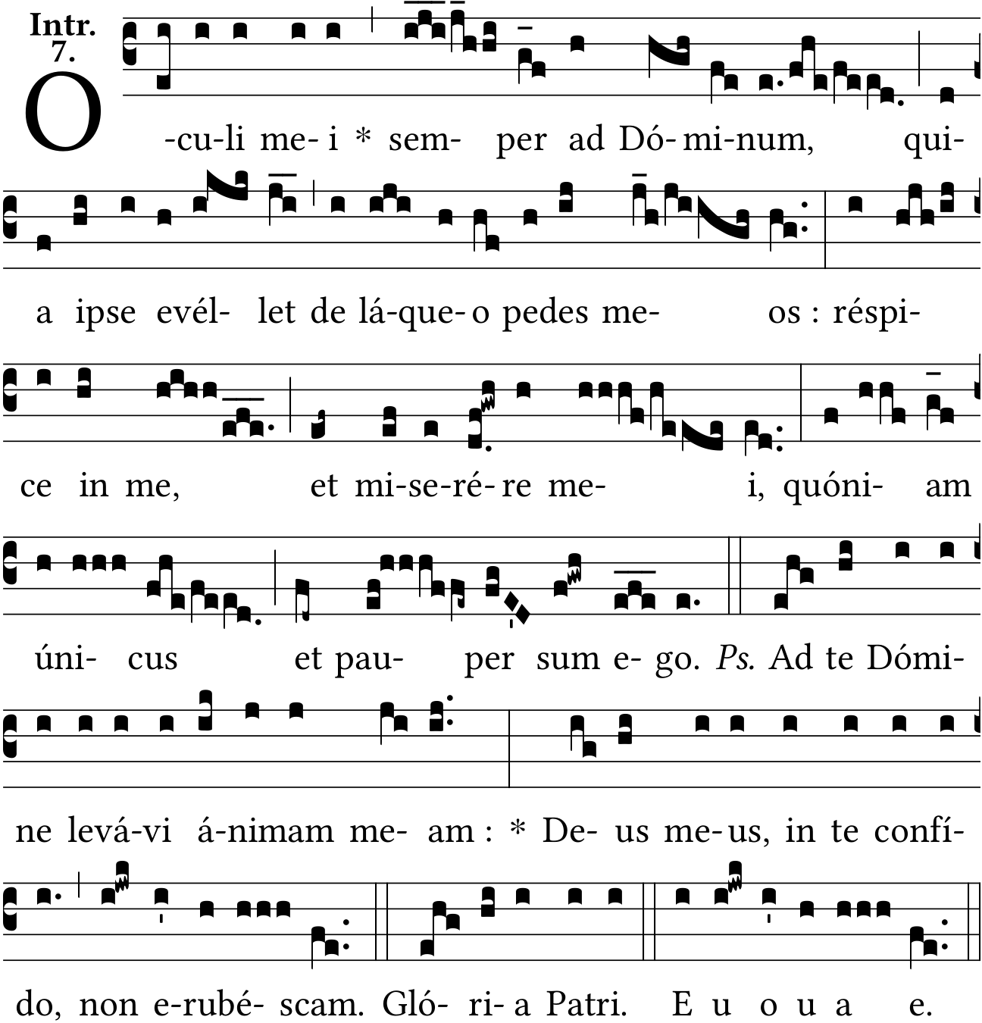

Levez-vous, Seigneur, que l’homme ne l’emporte pas : que les nations soient jugées devant vous. V/. Oui, l’ennemi va tourner le dos et, sans force désormais, ils s’abimeront dans la mort loin de votre face. Ps 9.
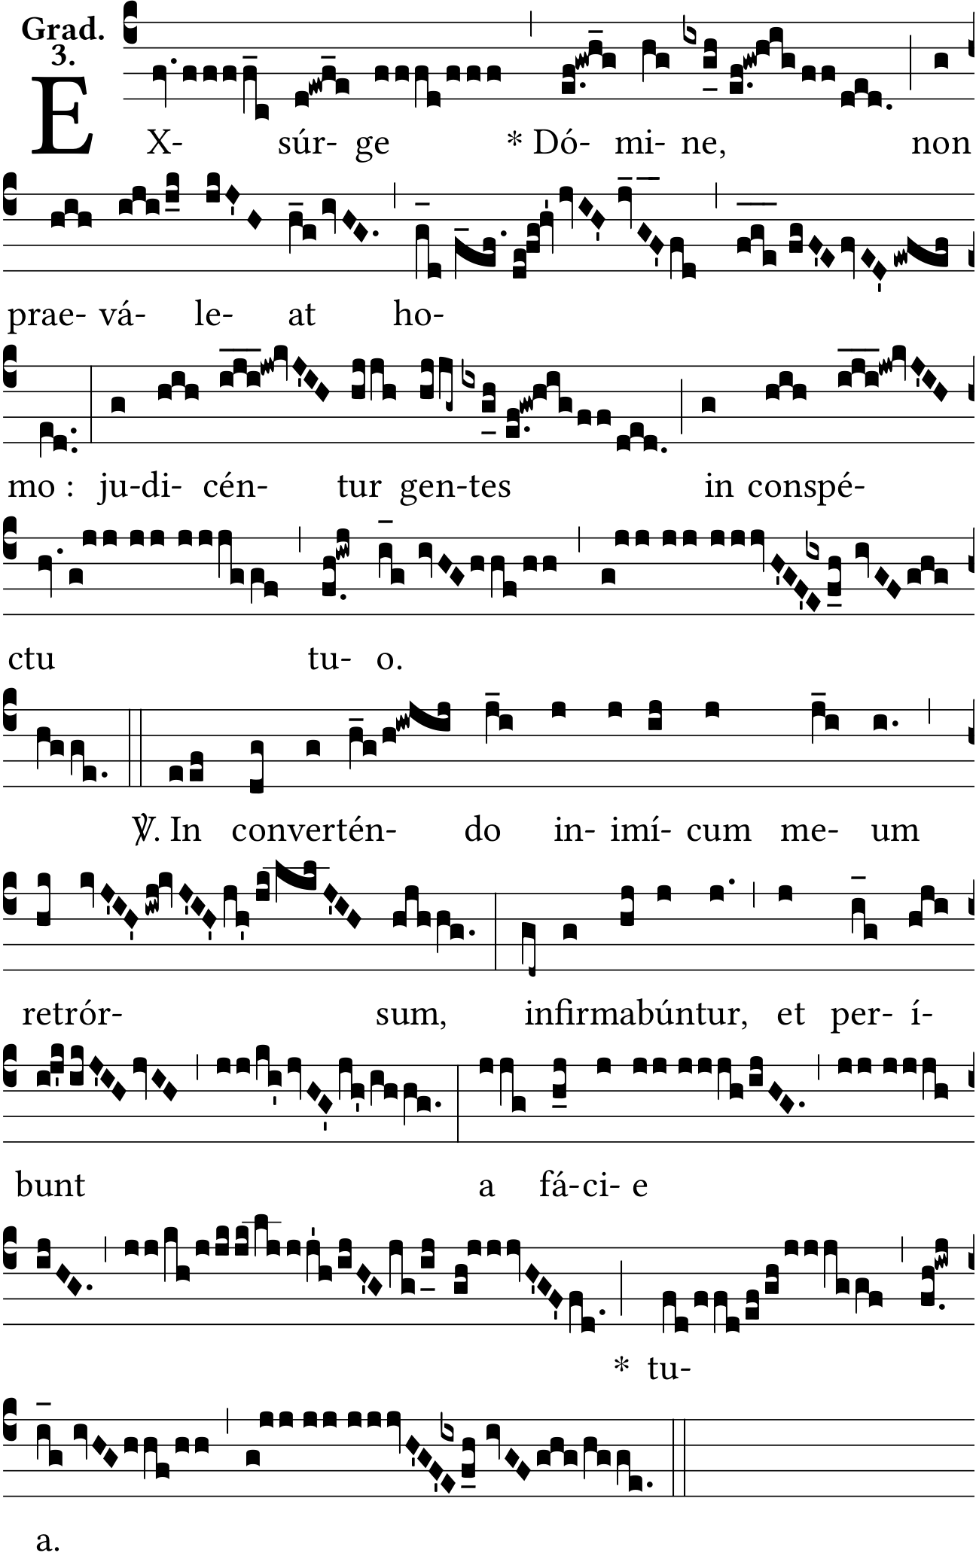
Je tiens mes yeux levés sur vous qui siégez dans les cieux. V/. Oui, comme l’œil des serviteurs est fixé sur les mains du maître : V/. Et les yeux de la servante sur les mains de sa maîtresse : ainsi nos yeux se tournent vers le Seigneur notre Dieu, jusqu’à ce qu’il nous prenne en pitié. V/. Ayez pitié de nous, Seigneur, ayez pitié de nous. Ps 122.
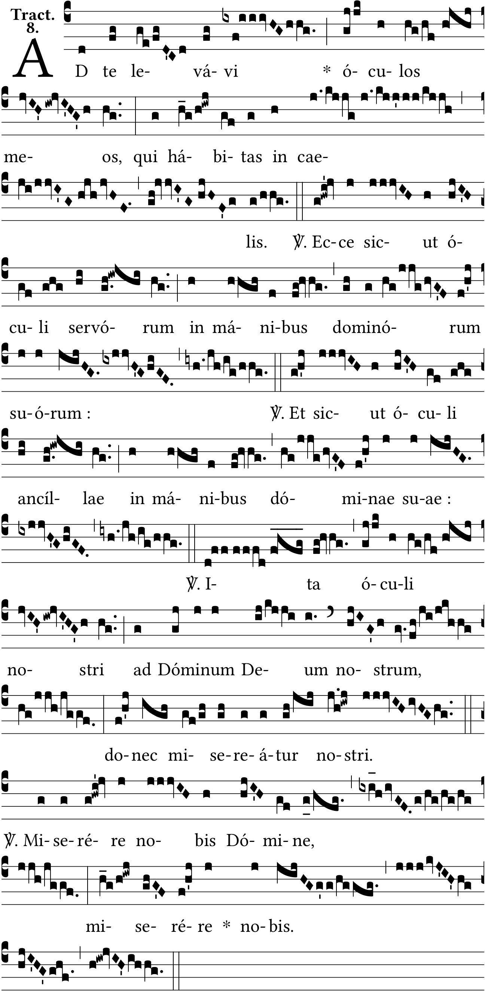
Les justices du Seigneur sont droites et réjouissent les coeurs. Elles sont plus douces que le miel et le rayon de miel : car votre serviteur les accomplira. Ps. 18.
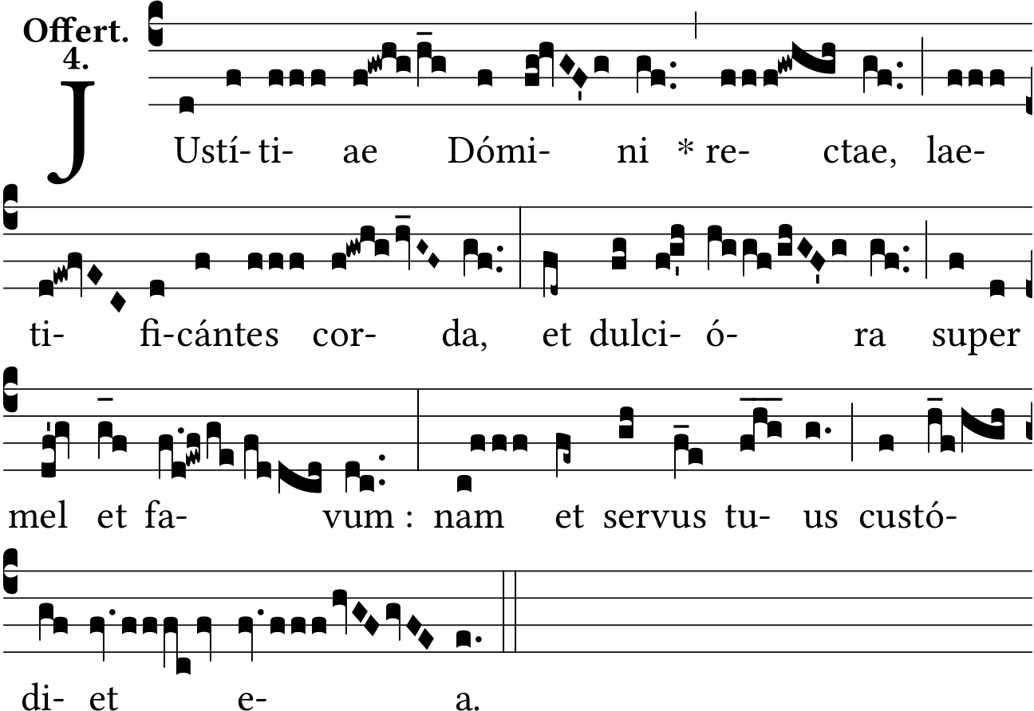

Le passereau s’est trouvé une maison, et la tourterelle un nid où poser ses petits : je veux dire vos autels, ô Seigneur des Vertus célestes, ô mon Roi et mon Dieu ! Heureux ceux qui habitent dans votre maison ! ils vous loueront pour les siècles des siècles. Ps. 83.
